实验报告4 Proteus+Keil 仿真定时器/计数器的使用
班级 | 212309 | 学号 | 21230933 | 姓名 | 赵学文
实验日期 | 2025.11.11 | 实验地点 | 学思楼 | 成绩
所属课程 | 微控制器原理及应用 | 实验项目 | 实验四仿真定时器/计数器使用
【实验目的及要求】
使用定时器/计数器来实现一个 60 秒倒计时的时钟。在 2 位 LED 数码管上显示倒计时时间，如 60、59、58、57…计数到 0 的时候用蜂鸣器响声报警。
【实验说明】
掌握单片机定时器/计数器、LED 数码管显示、蜂鸣器等程序编写方法。
【实验内容】
在 Keil 里新建工程、编写程序、调试，在 Proteus 里搭建硬件电路，通过 Proteus+Keil 联合仿真，实现设定的功能。
【实验步骤】
1.打开 Proteus 软件，新建设计文件并保存。选择需要的元件到元件列表，返回主界面进行原理图绘制，按照功能需求放置元件并连接电路。
2. 在 Keil 软件中编写程序，编译调试后生成.hex 文件，在 Proteus 软件中加载该目标代码文件。
3. 完成上述操作后，点击运行程序按钮进行仿真。
【实验结果】
仿真运行后，实验现象与预期完全一致。
当仿真开始（芯片成功复位）的瞬间，main函数立即执行BUZZER=0，使P3.7引脚输出低电平（蓝色），NPN三极管截止，蜂鸣器保持安静。同时，数码管稳定地显示初始值60。程序运行1秒后，main循环检测到second_flag标志位，handle_countdown_logic被调用，数码管显示平滑地变为59。此倒计时过程稳定进行，数码管依次显示58...03...02...01。
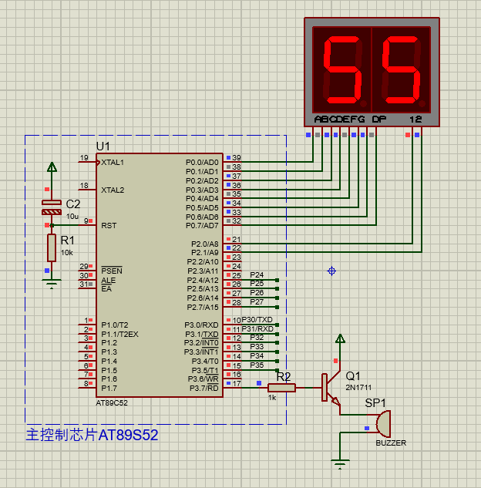 | 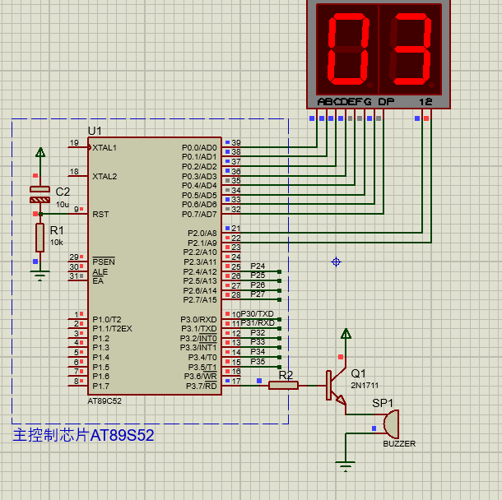
图1 数码管倒计时显示
在整个倒计时过程中，数码管显示清晰、稳定，没有出现“重影”。这证明了我们采用的5ms刷新中断周期，以及在中断中执行LSA=0(十位),LSB=0(个位),P0=0xFF的“完全消隐”过渡逻辑，是正确且有效的。
当数码管最终显示00后，下一个1秒钟handle_countdown_logic被调用，程序进入else块，BUZZER=1被执行，P3.7引脚立即输出高电平（红色）。此高电平信号通过1kΩ电阻使2N1711三极管饱和导通，蜂鸣器达到工作电压，开始鸣响。同时TR0=0被执行，定时器T0停止，数码管刷新被冻结，最终稳定显示在0。
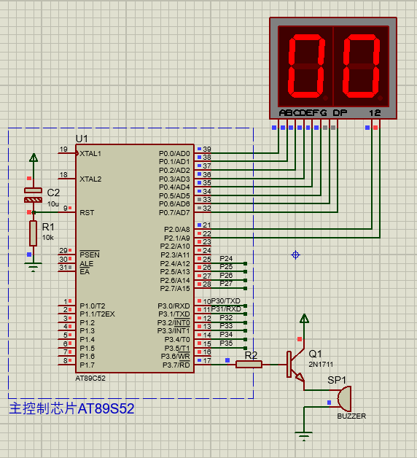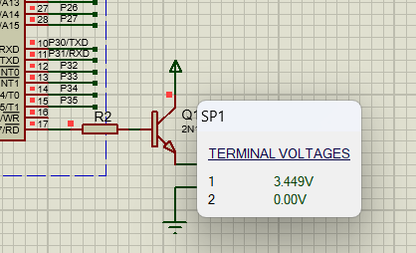
图2 倒计时结束,P37口通过三极管驱动蜂鸣器工作
以下是本次实验的源程序：
【思考题】用文字和公式描述如何实现读秒功能
为了实现“读秒”功能，我们采用的是“定时器中断”与“主循环”协作的方式。我们利用Timer0(方式1)产生一个周期性的高频“节拍”（$T_{int}$），本次实验设置为$5\text{ms}$。
这个$T_{int}$是通过计算定时器装载初值$IV$(TH0,TL0)来实现的。假设晶振$f_{osc}=12\text{MHz}$：
- 首先，计算机器周期$T_{mc}$：
$$T_{mc}=\frac{12}{f_{osc}}=\frac{12}{12\text{MHz}}=1μ\text{s}$$
- 计算$T_{int}=5\text{ms}$(5000µs)所需的计数值$N$：
$$N=\frac{T_{int}}{T_{mc}}=\frac{5000μ\text{s}}{1μ\text{s}}=5000$$
- 计算16位定时器（65536）的装载初值$IV$：
$$IV=65536-N=65536-5000=60536$$
（即TH0=0xEC,TL0=0x78）
在定时器中断（前台）中，我们使用软件计数器累积这些$5\text{ms}$的节拍。要实现1秒的“读秒”，我们需要计算1秒（1000ms）所需的中断次数$C_{total}$：
$$C_{total}=\frac{1000\text{ms}}{T_{int}}=\frac{1000\text{ms}}{5\text{ms}}=200\text{次}$$
中断服务程序（ISR）每累积200次中断（在我们的代码中是ms_counter累加到1000），就设置一个second_flag标志位。主循环（后台）通过检测此标志位来执行countdown_seconds操作，从而实现了非阻塞式的、精确的1秒钟“读秒”。
【小结与思考】
本次实验通过Proteus+Keil联合仿真，成功实现了60秒倒计时系统。系统采用T0定时器方式1产生5ms时基，在中断中完成数码管动态扫描与消隐，主循环通过检测second_flag标志完成秒级倒计时。仿真结果显示计时平稳无闪烁，倒计时到零时蜂鸣器可靠报警，验证设计正确。
从时序设计看，基于$f_{osc}$=12MHz计算得$T_{mc}$=1µs，为实现$T_{int}$=5ms的中断周期，装载初值IV=65536−5000=60536（TH0=0xEC，TL0=0x78）。在ISR中累积中断次数，当累积达200次（1秒）时置位second_flag，由主循环执行倒计时处理。该设计解耦了显示刷新（5ms）与业务逻辑更新（1s），既保证了视觉稳定性又确保了语义准确性。
实验表明，"完全消隐"策略（LSA=0，LSB=0，P0=0xFF）有效消除了数码管重影。采用中断驱动的非阻塞计时方式避免了delay延时对CPU的阻塞，充分体现了实时系统设计的思想。后续若迁移到实物系统，需考虑晶振公差与ISR执行时间对精度的影响，可通过微调装载值进行补偿。此外，若需在报警后仍保持显示亮度，可改为"时基常开、业务停更"的状态机方案，或将显示与系统时基分配至不同定时器。
评分：

指导教师签名： 批阅日期：

